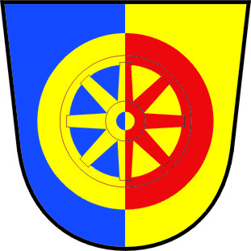
Obec Habartice
Výroční zpráva za rok 2024
o činnosti orgánů obce Habartice v oblasti poskytování informací podle zákona
č. 106/1999 Sb., o svobodném přístupu k informacím, ve znění pozdějších předpisů
-------------------------------------------------------------------------------------------------

Výroční zpráva je zpracována na základě § 18 odst. 1 zákona č. 106/1999 Sb.
Podle zákona je obci a jejím orgánům svěřena povinnost podávat informace. Obec výroční zprávy uveřejňuje na úřední desce a způsobem umožňujícím dálkový přístup.

- Počet podaných žádostí o informace - § 18 odst. 1 písm. a)

1

- Počet podaných odvolání proti rozhodnutí - § 18 odst. 1 písm. b)

0

- Opis podstatných částí každého rozsudku soudu - § 18 odst. 1 písm. c)

0

- Výčet poskytnutých výhradních licencí, včetně odůvodnění nezbytnosti poskytnutí výhradní licence - § 18 odst. 1 písm. d)

0

- Počet stížností podaných podle § 16a, důvody jejich podání a stručný popis způsobu jejich vyřízení - § 18 odst.1 písm. e)

0

- Další informace vztahující se k uplatňování tohoto zák. - § 18 odst. 1 písm. f)
Byly vyřizovány hlavně ústní žádosti o informace. Takto podávané informace se
neevidují a jsou vždy vyřizovány pracovníky obecního úřadu okamžitě.
Část informací je poskytována prostřednictvím webové stránky obce.

Obec Habartice IČ: 00262790, Obecní úřad čp. 191 463 73 Habartice
Telefon: 482 345 024, identifikátor datové schránky: 57vbk32
podatelna@obechabartice.cz, www.obechabartice.cz

Habartice 21. ledna 2025

Ing. Bc. Stanislav Briestenský
starosta obce

